**Бериславська загальноосвітня школа I-II ступенів №5**

**Конспект відкритого уроку**

**з трудового навчання**

**6 клас**

**На тему** : ***«Визначення потреб в озелененні квітами приміщень ,прилеглої території,присадибної ділянки»***

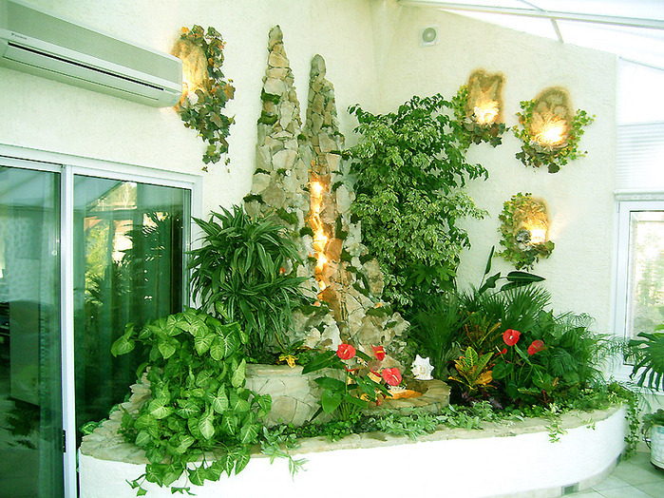

***Вчитель трудового навчання***

***Сергеєва Вікторія Сергіївна***

***2017***

**Тема уроку: *ВИЗНАЧЕННЯ ПОТРЕБ В ОЗЕЛЕНЕННІ КВІТАМИ ПРИМІЩЕНЬ,ПРИЛЕГЛОЇ ТЕРИТОРІЇ (КЛУМБИ,КВІТНИКИ)ПРИСАДИБНОЇ ДІЛЯНКИ*.**

**Мета**:

* ***навчальна***: забезпечити засвоєння знань про способи пошуку потреб в озелененні квітами приміщень, прилеглої території, присадибної ділянки; формувати вміння аналізувати проблемні ситуації;
* ***розвивальна***: розвивати спостережливість, критичне мислення, творчі здібності;
* ***виховна***: виховувати відповідальність, самостійність у прийнятті рішень.

**Обладнання**: комп’ютер,кімнатні квіти,грунт,горщики.

**Тип уроку**: комбінований

**ХІД УРОКУ**

**I. ОРГАНІЗАЦІЙНИЙ МОМЕНТ**

Привітання. Створення позитивного емоційного середовища.

Перевірка готовності учнів до уроку. Створення позитивного емоційного настрою учнів Учитель заздалегідь записує на дошці вислів: ***«Натхнення — це*** ***гість, який не любить відвідувати лінивих»*** (П. І. Чайковський).

*Учитель.* Діти, прочитайте, будь ласка, вислів, записаний на дошці, та скажіть, як ви його розумієте. (*Бесіда з учнями*)

*Учитель*. Інакше кажучи, натхнення потрібно підтримувати діями, відповідний настрій для праці виникає в того, хто не змарнує його, а зуміє скористатися ним, щоб створити щось гарне й корисне.

Тож я побажаю, щоб лінь ви прогнали

Й натхнення щоб кожного дня зустрічали!

**ІІ. АКТУАЛІЗАЦІЯ ОПОРНИХ ЗНАНЬ ТА ЖИТТЄВОГО ДОСВІДУ УЧНІВ**

* **Прийом «Пишемо класом розповідь»**

Учитель пропонує учням всім класом написати розповідь «Для чого нам потрібні квіти ». Кожній учениці потрібно придумати і записати на окремому аркуші одне речення з теми розповіді, Учитель із речень учнів складає розповідь, дякує авторам за співпрацю.

**ІІІ. ПОВІДОМЛЕННЯ ТЕМИ ТА ЗАВДАНЬ УРОКУ**

**Завдання уроку:**

1. визначити потребу в озелененні квітами приміщень, прилеглої території;
2. пояснювати поняття «садово-паркове мистецтво»;
3. - знати умови планування (проектування) зелених насаджень.

**ІV. МОТИВАЦІЯ НАВЧАЛЬНОЇ ДІЯЛЬНОСТІ**

* **Мотиваційні питання**

1. Яку роль, на вашу думку, відіграють квіти в нашому житті?
2. Назвіть квіти, які нас оточують.?

Учитель організовує визначення ученицями особистих цілей на цей урок та сприяє проведенню діагностики визначення рівня готовності працювати на уроці.

*Мої особисті цілі на урок:____________________________________________________*.

* **Діагностика рівня готовності працювати на уроці**

*Таблиця 1*

|  |  |  |
| --- | --- | --- |
| **Ствердження для самоаналізу** | **Моя відповідь (+)** | **Дії, які я можу зробити для покращення рівня готовності працювати на уроці** |
| ***Перша група стверджень*** | | |
| Я готова допомагати  в озелененні приміщінь. |  |  |
| Мені зараз складно зосередитись на підбору квітів |  |  |
| ***Друга група стверджень*** | | |
| Я готова працювати на уроці на повну силу |  |  |
| Я дуже стомлена, у мене немає сил |  |
| ***Третя група стверджень*** | | |
| Я дуже хочу зробити клас гарним |  |  |
| Я не розумію, навіщо квіти в класах |  |
| ***Мій висновок*** | | |
| Я повністю готова до уроку |  |  |
| Мені потрібен ще час для повної готовності до уроку |  |
| Я потребую допомоги вчителя |  |

**V. ВИВЧЕННЯ НОВОГО МАТЕРІАЛУ**

**Квітникарство** — один з напрямів декоративного садівництва. Воно має справу з вирощуванням рослин для прикрашання парків і скверів. Займатися квітникарством люди почали з глибокої древності. Головною прикрасою будь-якого саду є квіти. Квіткові рослини різноманітні за своїми ознаками. Тому для них потрібні відповідні умови зовнішнього середовища

Квіти в приміщенні - це не тільки горщики на підвіконні. Кімнатні рослини становлять невід'ємний елемент добре обставлених холів і житлових кімнат. На методи озеленення приміщень теж існує мода. В даний час все більшою популярністю при оформленні інтер'єрів квартир і офісів користуються композиції: тераріуми, сади в акваріумі, кімнатні садки, бонсаї, зимові сади. При необхідності поділу великих приміщень на зони вертикальне озеленення дає одну з найбільш привабливих можливостей у порівнянні з звичайними ширмами і перегородками.

Кімнатні рослини не тільки прикрашають приміщення, а й сприяють створенню здорового мікроклімату. Вдень вони поглинають вуглекислий газ і виділяють кисень, а це дуже важливо, тому що в повітрі житла вуглекислого газу в 23 рази більше, ніж на вулиці. Вночі рослини поглинають кисень і виділяють вуглекислий газ. Однак цей процес настільки повільний, що не може зашкодити людині. Багато рослини виділяють леткі речовини - фітонциди, що володіють здатністю вбивати і пригнічувати шкідливі мікроби і бактерії. Кімнатні рослини підтримують вологість повітря близько 50%, тоді як без них вологість повітря становить лише 30 - 35%.Кімнатні рослини, які підібрані з урахуванням особливостей інтер'єру, доповнюють і гармонізують простір, з їх допомогою можна розставити необхідні акценти або маскувати недоліки приміщення. Здорова доглянута рослина радує погляд, заряджає життєвою енергією і надає інтер'єру завершеність і цілісність сприйняття.

Розміщувати рослини краще на підставках або столиках, великі екземпляри - в дерев'яних або керамічних діжках. Завдання, що стоять у кутку або поруч із дверима рослини пом'якшать прямолінійні обриси передпокою. У той же час розташовувати рослини слід так, щоб вони не заважали проходу, уникати видів з колючками і шипами або крихкими листям.

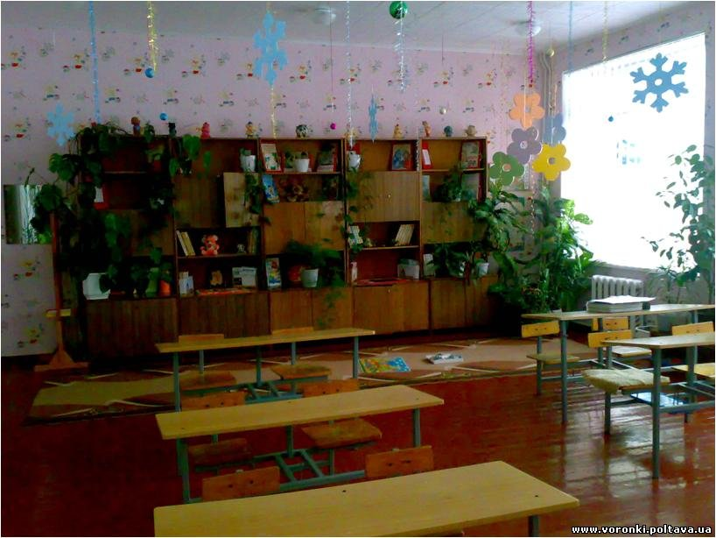

**Озелені́ння** — культивування на незайманих ділянках [території](https://uk.wikipedia.org/wiki/%D0%A2%D0%B5%D1%80%D0%B8%D1%82%D0%BE%D1%80%D1%96%D1%8F) [населених місць](https://uk.wikipedia.org/wiki/%D0%9D%D0%B0%D1%81%D0%B5%D0%BB%D0%B5%D0%BD%D0%B8%D0%B9_%D0%BF%D1%83%D0%BD%D0%BA%D1%82) [дикорослих](https://uk.wikipedia.org/w/index.php?title=%D0%94%D0%B8%D0%BA%D0%BE%D1%80%D0%BE%D1%81%D0%BB%D1%96_%D1%80%D0%BE%D1%81%D0%BB%D0%B8%D0%BD%D0%B8&action=edit&redlink=1) або [окультурених рослин](https://uk.wikipedia.org/wiki/%D0%9A%D1%83%D0%BB%D1%8C%D1%82%D1%83%D1%80%D0%BD%D1%96_%D1%80%D0%BE%D1%81%D0%BB%D0%B8%D0%BD%D0%B8) для поліпшення якості середовища[[1]](https://uk.wikipedia.org/wiki/%D0%9E%D0%B7%D0%B5%D0%BB%D0%B5%D0%BD%D0%B5%D0%BD%D0%BD%D1%8F#cite_note-.D0.92.D0.A0.D0.95-1).

Озеленення у системі зовнішнього благоустрою міст має велике значення:

* зелені насадження значно зменшують наявність пилу й аерозолів в повітрі, відіграють роль фільтру;
* зелені насадження впливають на формування мікроклімату, діють на тепловий режим, вологість і ступінь рухомості повітря;
* декоративні рослини створюють широкі можливості для архітектурних композицій і планування міста;
* зелені насадження — місце активного й пасивного відпочинку населення.

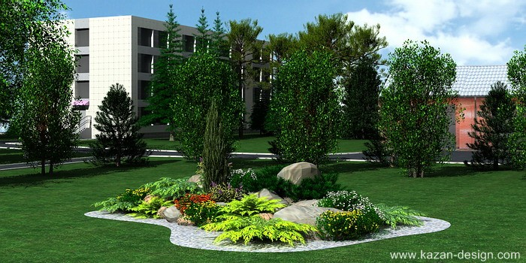

***Що входить до озелення***

* Створення газону та догляд за ним
* Створення та обслуговування декоративних водойм
* Створення квітників, живоплотів, альпійських гірок та інших елементів ландшафтного дизайну
* Догляд за рослинами, їхня посадка
* Докладний план насаджень

***Види озелення***

* Захисне озеленення (укріплення берегів річок та водойм)
* Вертикальне озеленення (використовують в’юнкі рослини, що ростуть на опорах чи стінах)
* Ландшафтне озеленення (озеленення присадибної ділянки чи місць загального користування)

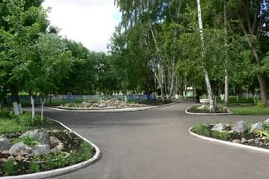 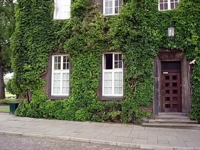

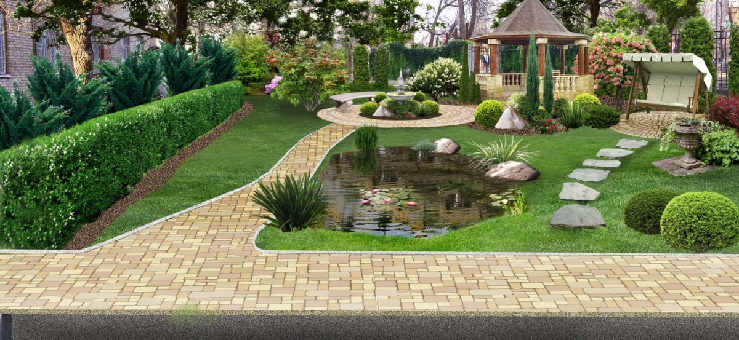

***Вимоги до озелення***

Важливо, що роботи по озелененню виконували кваліфіковані спеціалісти. Досвідчені робітники мають чітке уявлення про озеленення ділянки. Важливо вибирати якісні рослини та матеріали відповідні до виду роботи.

***Рослини для озеленення***

* Декоративні рослини
* Ліани
* Газон
* Рослини до водойм

**Садово-паркова архітектура** – це мистецтво будівництва та організації парків, садів, альпінаріїв та інших зелених насаджень. В основі садово-паркової архітектури покладено принцип застосування як типових, так і творчих проектів.

**Проектування садово-паркової архітектури відбувається у три етапи**.

На першому складається план ділянки (на аркуші паперу), на якій наносять всі складові майбутньої композиції парку:

споруди або будівельні елементи;

відзначають дерева та кущі, які планують зберегти;

На другому етапі складають схему (яку потім переносять до основного плану) посадки нових рослин з визначенням строків їхнього зацвітання і кольорів квітів, щоб надалі можна було визначити і перевірити гармонійність кольорів. На схему наносять розташування декоративних елементів (стежки, прямовисні стінки, ліхтарики, вазони для квітів, водойми і т.д.).

Третій етап передбачає підготовку території перед будівництвом:

прибирання території від сміття;

вирубка старих, непотрібних кущів;

чистка, проріджування і оформлення крони рослин, які залишають згідно до складеного плану;

вирівнювання чи створення нового рельєфу.

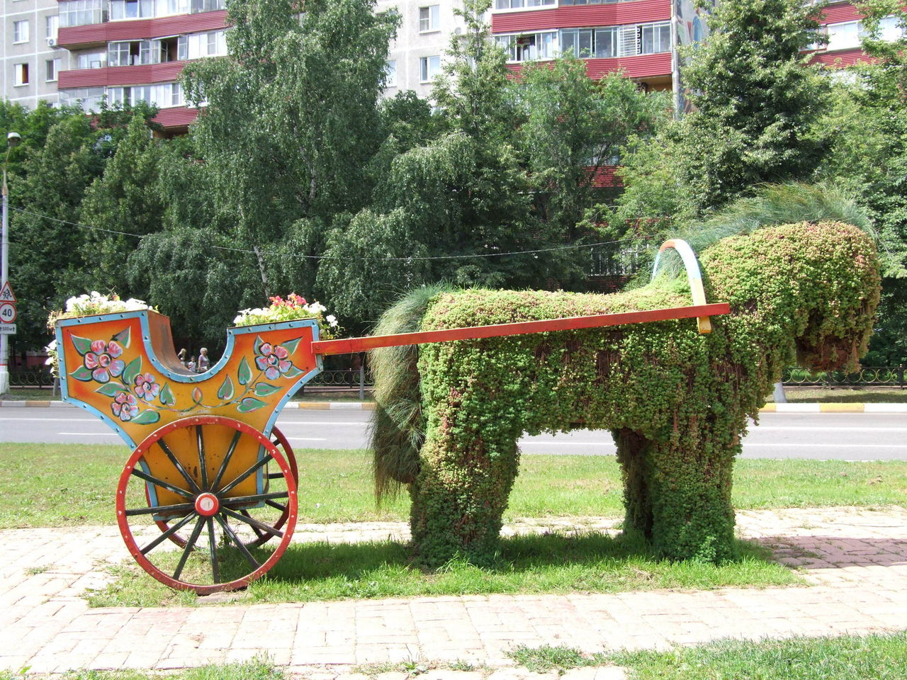

***Проведення хвилинки відпочинку***

*Рухи діти повинні виконувати, сидячи за партами.*

Треба, діти, нам хвилинку приділити відпочинку:

Простягніть вперед ви ніжки, потягніться, наче кішка,

Помахайте головою, мов не згодні ви зі мною.

Вправо, вліво поверніться, до сусіда посміхніться.

Від роботи відпочили? Знов приймаємось за діло!

**VI ЗАКРІПЛЕННЯ НОВОГО МАТЕРІАЛУ**

Діти кожен з вас відвідував класи які знаходяться в нашій школі і також всі ви прийшовши до школи бачите нашу шкільну територію .І всі бачили які квіти знаходяться в класах і на території школи. Зараз ми з вами проведемо невелике дослідження .Кожен з вас отримує бланк дослідження потреб в озелененні приміщень школи і бланкдослідження прилеглої території до школи Де ви фіксуєте назву побачених квітів і знайдену проблему.

Перелік приміщень, які слід досліджувати, визначається ученицями разом з учителем перед заповнення бланку.

*Таблиця2*

**Бланк дослідження потреб в озелененні приміщень нашої школи**

|  |  |  |
| --- | --- | --- |
| **Приміщення, які підлягають дослідженню** | **Назва квітів** | **Проблема** |
|  |  |  |

***Банк можливих*** ***проблем***

* У кабінеті математики квіти гинуть.
* У кабінеті фізики недостатньо рослин.
* У кабінеті хімії недостатньо сонячного світла для багатьох квітів.
* У кабінеті музики квітів забагато.
* У кабінеті історії тільки один кактус.
* У кабінеті географії тільки орхідеї.
* У кабінеті директора квіти створюють дискомфорт.
* В учительській квіти занадто великі.
* У шкільній майстерні, «дивлячись на квіти, хочеться плакати».
* У шкільній їдальні квітів немає.
* В актовому залі квіти не створюють атмосфери свята.

***Екскурсія прилеглою до школи територією***

Результати дослідження записують до спеціального бланку, наданого вчителем.

*Таблиця 3*

**Бланк дослідження прилеглої території до школи**

|  |  |  |
| --- | --- | --- |
| **Ділянка прилеглої території** | **Наявність клумб, квітників, рабаток, альпійських гірок** | **Проблема** |
|  |  |  |

***Банк можливих проблем***

* На прилеглій до школи території немає квітників.
* Шкільний квітник не приваблює учнів

**VІ. . Практична робота «Озеленення приміщення.Висадка кімнатних квітів**

* Аналіз завдань практичної роботи.
* Забезпечення необхідними інструментами й матеріалами.
* Правила безпечної праці, організація робочого місця та санітарно-гігієнічні вимоги під час виконання завдань практичної роботи.
* Самостійне виконання завдань практичної роботи.

***Послідовність виконання***

* На дно нового горщика покласти черепок, щоб закрити отвір, насипати шар дренажу завтовшки 2—6 см, залежно від висоти горщика, потім тонкий шар земляної суміші.
* Поставити рослину в горщик, розправивши коріння.
* Ущільнювати землю навколо рослини, поступово підсипаючи земляну суміш, доки її рівень не зрівняється з основою стебла.
* Полити рослину великою кількістю води і поставити в тінь на тиждень.
* Під час виконання роботи слідкую за прийомами та технологією їх виконання, коригую помилки, допущені учнями.
* Підбиваючи підсумки уроку, за допомогою серії запитань ще раз повторюємо з учнями умови ефективного вирощування кімнатних рослин.
* Контроль учителя з метою виявлення недоліків у знаннях і вміннях учнів.
* Поточний інструктаж (індивідуальний, груповий, якщо необхідно).
* Самоконтроль і взаємоконтроль учнів.
* Підбитті підсумків практичної роботи

**».VІІ ПІДБИТТЯ ПІДСУМКІВ УРОКУ. РЕФЛЕКСІЯ**

* Чи змінилося ваше ставлення до зелених насаджень після сьогоднішнього уроку?
* Яка робота на уроці виявилася для вас найбільш цікавою?
* Розміщення рослин за правилами дизайну в класній кімнаті.

Учні опрацьовують питання таблиці і підкреслюють те, що вважають правильним для себе.

|  |  |  |
| --- | --- | --- |
| **№** | **Питання** | **Відповіді** |
| 1 | Я прийшов на заняття: | 􀂃 *оптимістичним*  􀂃 *похмурим*  􀂃 *веселим*  􀂃 *байдужим*  􀂃 *зацікавленим* |
| 2 | На занятті був матеріал: | 􀂃 *цікавий*  􀂃 *непотрібний*  􀂃 *корисний* |
| 3 | Заняття мені допомогло: | 􀂃 *розслабитися*  􀂃 *виявити свої найкращі якості*  􀂃 *здобути знання*  􀂃 *звернутися до літератури*  􀂃 *усунути особистісні обмеження*  􀂃 *не допомогло* |
| 4 | Я пішов із заняття: | 􀂃 *веселим*  􀂃 *похмурим*  􀂃 *втомленим*  􀂃 *натхненним* |
| 5 | Від наступного заняття  я чекаю | 􀂃 *особистісних вражень*  􀂃 *нічого*  􀂃 *нових знань*  􀂃 *спонукання до роботи над собою* |